ANEXO: 25/05
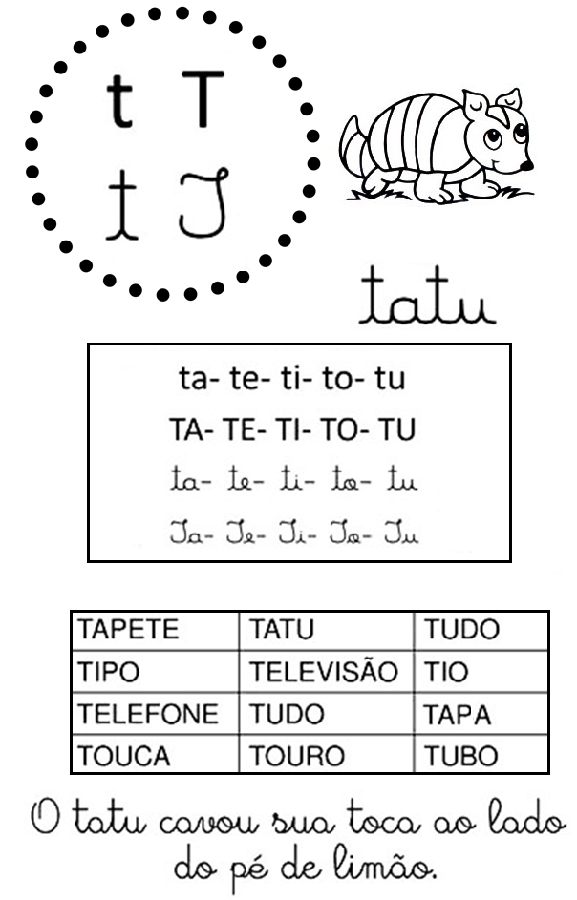

ANEXO: 26/05
Quero ver quem sabe! Faça a leitura das sentenças de adição e ligue a peça do dominó correspondente, após faça a soma e registre o resultado. Vamos lá!

2 + 2 =
1ºº

3 + 5 =
2ºº

2 + 3 =
3ºº

6ºº
5ºº
4ºº
1 + 1 =

1 + 4 =

1 + 5 =

